附件5
如何进入“职工竞技场”应用
进入方式一：通过“余杭工会”微信公众号

- 搜索“余杭工会”微信公众号，底部菜单输入关键词“竞技场”，点击系统回复链接
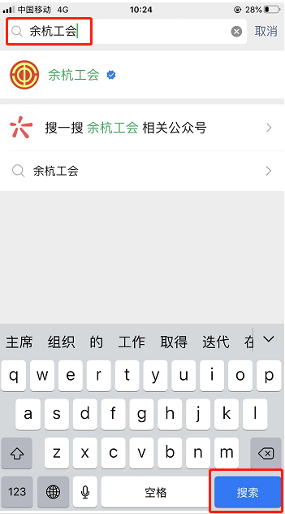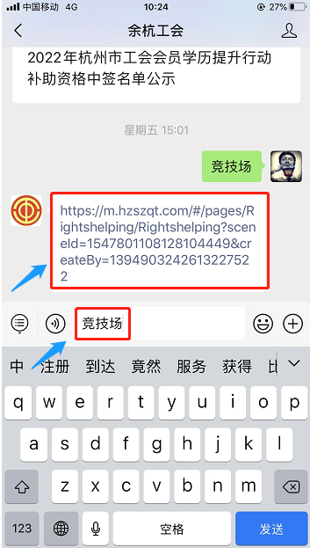
- 点击“进入应用”按钮，进入后在应用首页，赛事列表中搜索或滑动赛事菜单直接找到比赛，点击进入以后选择“立即报名”，填写完相关信息后选择“报名”完成
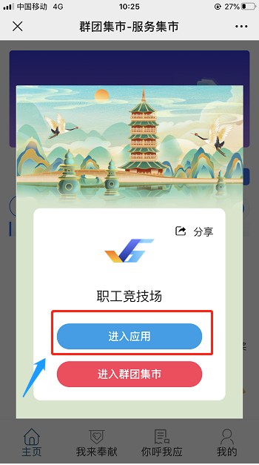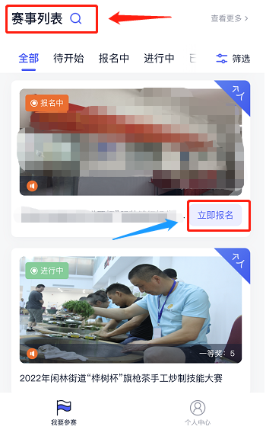
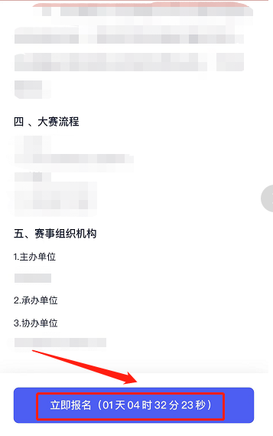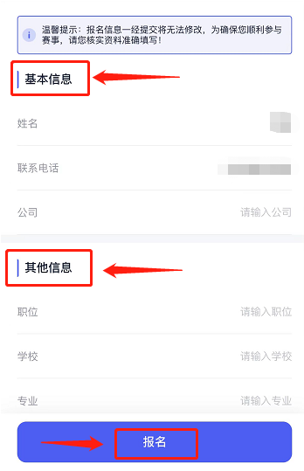

进入方式二：通过“群团集市”微信小程序
1、在微信“发现”板块最底部“小程序”中搜索“群团集市”小程序，点击进入
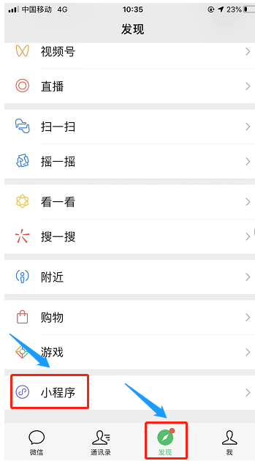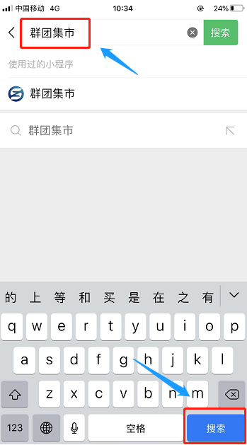
2、进入群团集市首页，登录后在“服务集市”找到“更多”按钮点击进入，下滑找到“知识教育”板块，找到“职工竞技场”，点击进入
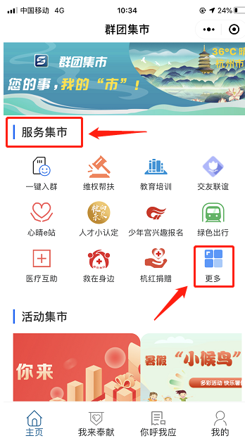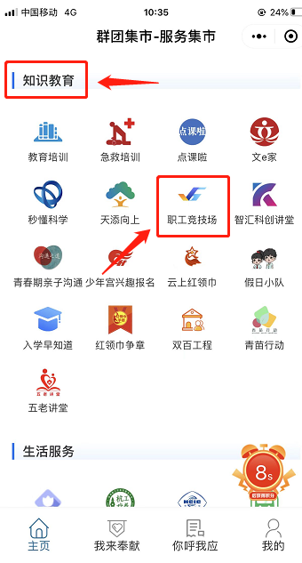

3、进入后在应用首页，赛事列表中搜索或滑动赛事菜单直接找到比赛，点击进入以后选择“立即报名”，填写完相关信息后选择“报名”完成

进入方式三：通过“杭工e家”app
1、下载“杭工e家”app，打开app，找到“群团集市”按钮点击进入
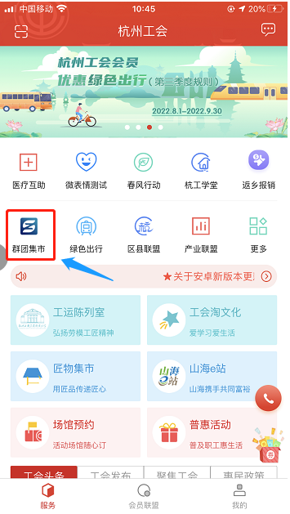
2、进入群团集市首页，登录后在“服务集市”找到“更多”按钮点击进入，下滑找到“知识教育”板块，找到“职工竞技场”，点击进入

3、进入后在应用首页，赛事列表中搜索或滑动赛事菜单直接找到比赛，点击进入以后选择“立即报名”，填写完相关信息后选择“报名”完成

